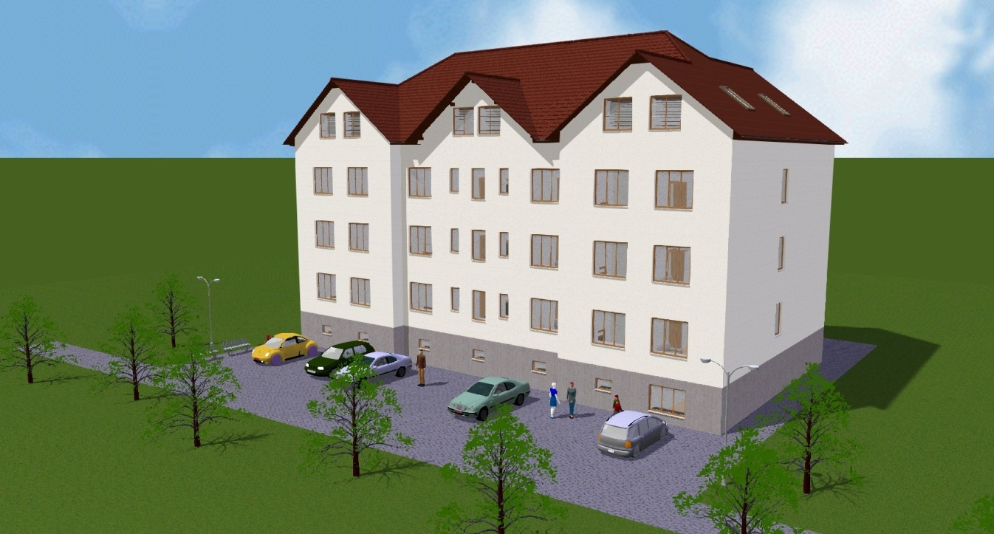

Tento nájomný bytový dom bol podporený dotáciou

Ministerstva dopravy, výstavby
a regionálneho rozvoja Slovenskej republiky
v rámci
Programu rozvoja bývania
a úverom zo
Štátneho fondu rozvoja bývania

rok podpory: 2016

1. Názov stavby: „Prestavba administratívnej budovy na bytový dom“

2. Miesto: Stavba sa realizuje na parcele č. 136/8,
k.ú. Janík, Košice – okolie

3. Začiatok stavby: 02.01.2017
Ukončenie stavby: 07.01.2019 (podľa SP č. 105/2015)

4. Opis stavby: Bytový dom obsahuje 25 nájomných bytových jednotiek, bežného štandardu, ktoré budú poskytovať sociálne bývanie pre oprávnených žiadateľov.

5. Finančné prostriedky na realizáciu stavby

a) Bytový dom

Oprávnené náklady: 1 104 900,00 €
Vlastné zdroje: 662 940,59 €

Ministerstvo dopravy, výstavby a regionálneho rozvoja SR poskytne na kúpu bytového domu 441 960,00 € vrátane DPH.

b) Technická vybavenosť k bytovému domu:

Oprávnené náklady: 109 007,00 €
Vlastné zdroje: 66 227,00 €

Ministerstvo dopravy, výstavby a regionálneho rozvoja SR poskytne na kúpu technickej vybavenosti k bytovému domu 42 780,00 €

c) Štátny fond rozvoja bývania SR poskytne:

- úver vo výške 662 904,00 €
- úroková sadzba 1 %
- lehota splatnosti 40 rokov
Kontakty:

Ministerstvo dopravy, výstavby a regionálneho rozvoja SR: www.mindop.sk

Obec Janík: www.obecjanik.sk

